Тестовый документ

Аннотация теста
Название проекта

Рабочая версия

Имя тестирующего

Дата(ы) теста

Расшифровка тестовых информационных полей:
Поле | Описание
Название проекта | Название тестируемого проекта
Рабочая версия | Версия проекта/программного обеспечения (первый тест считается 1.0).
Имя тестирующего | Имя того, кто проводил тесты
Дата(ы) теста | Дата(ы) проведения тестов – это один или несколько дней. Если тесты проводились в более протяженный период времени, нужно отметить отдельную дату для каждого теста.
Тестовый пример # | Уникальный ID для каждого тестового примера. Следуйте некоторым конвенциям, чтобы указать типы тестов. Например,‘TC_UI_1′ означает‘user interface test case #1′ ( ТС_ПИ_1: тестовый случай пользовательского интерфейса#1)
Приоритет тестирования  (Низкий/Средний/Высокий) | Насколько важен каждый тест. Приоритет тестирования для бизнес-правил и функциональных тестовых случаев может быть средним или высоким, в то время как незначительные случаи пользовательского интерфейса могут иметь низкий приоритет.
Заголовок/название теста | Название тестового случая. Например, Подтвердите страницу авторизации с действительным именем пользователя и паролем.
Краткое изложение теста | Описание того, что должен достичь тест.
Этапы теста | Перечислите все этапы теста подробно. Запишите этапы теста в том порядке, в котором они должны быть реализованы. Предоставьте как можно больше подробностей и разъяснений. Пронумерованный список – хорошая идея.
Тестовые данные | Перечислите/опишите все тестовые данные, используемые для данного тестового случая. Так, фактические используемые входные данные можно отслеживать по результатам тестирования. Например, Имя пользователя и пароль для подтверждения входа.
Ожидаемый результат | Каким должен быть вывод системы после выполнения теста? Подробно опишите ожидаемый результат, включая все сообщения/ошибки, которые должны отображаться на экране.
Фактический результат | Каким должен быть фактический результат после выполнения теста? Опишите любое релевантное поведение системы после выполнения теста.
Предварительное условие | Любые предварительные условия, которые должны быть выполнены до выполнения теста. Перечислите все предварительные условия для выполнения этого тестового случая.
Постусловие | Каким должно быть состояние системы после выполнения теста?
Статус (Зачет/Незачет) | Если фактический результат не соответствует ожидаемому результату, отметьте тест как неудачный. В ином случае обновление пройдено.
Примечания/комментарии | Используйте эту область для любых дополнительных заметок/комментариев/вопросов. Эта область предназначена для поддержки вышеуказанных полей (например, если есть некоторые особые условия, которые не могут быть описаны в любом из вышеуказанных полей, или если есть вопросы, связанные с ожидаемыми или фактическими результатами).

Аннотация теста
Название проекта | Модель идеального газа
Рабочая версия | 1.0
Имя тестирующего | Иван Иванов
Дата(ы) теста | 23.04.2022

Тестовый пример #1:
Тестовый пример # | ТП-01
Приоритет тестирования | Высокий
Заголовок/название теста | При вводе максимальных значений радиуса и количества частиц программа зависает
Краткое изложение теста | Программа зависает, если радиус частиц и количество близки или равны своим максимальным значениям
Этапы теста | Установить параметры частиц:  - ввести количество  - ввести радиус  - снять флажок «Случайный радиус»
Тестовые данные | Количество = 50  Радиус = 30
Ожидаемый результат | 50 частиц радиуса 30 хаотично перемещаются в графическом поле программы
Фактический результат | Программа зависает
Статус | Незачет
Предварительное условие | Нет
Постусловие | Нет
Примечания/комментарии | 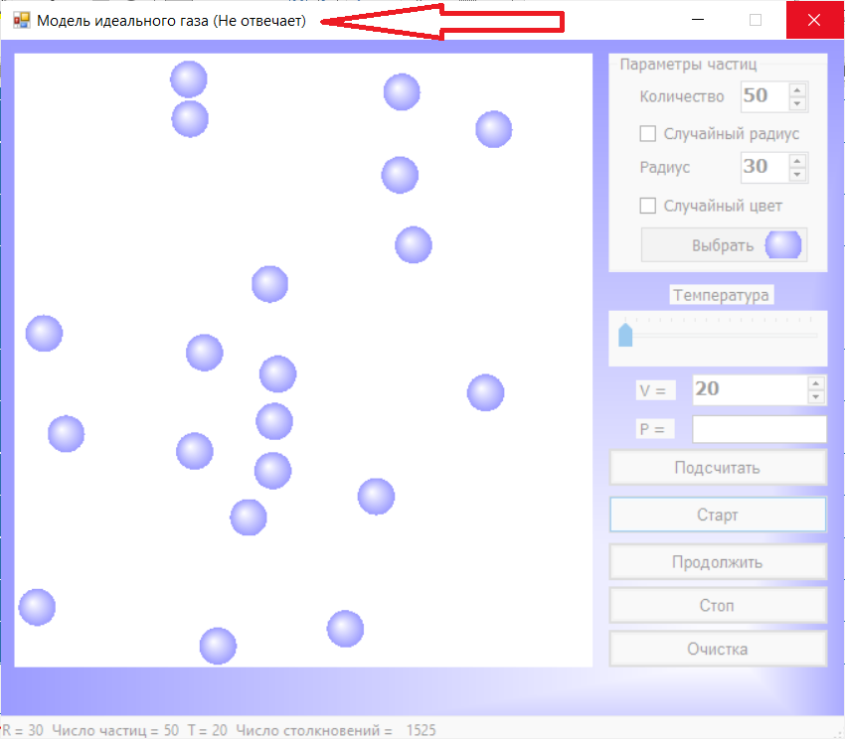

Тестовый пример #2:
Тестовый пример # | ТП-02
Приоритет тестирования | Низкий
Заголовок/название теста | После построения графика поле не очищается, частицы движутся поверх графика
Краткое изложение теста | Если построить график зависимости давления от температуры и объема сосуда, то перед тем, как продолжить движение частиц, поле не очищается, и частицы движутся поверх графика.
Этапы теста | - Ввести параметры частиц, или принять значения по умолчанию: Количество, радиус, флажки «Случайный радиус» и «Случайный цвет»  - Нажать на кнопку «Старт»  - Нажать на кнопку «Подсчитать»  - Нажать на кнопку «Продолжить»
Тестовые данные | Количество = 20  Радиус = 15  Флажок «Случайный радиус» включен  Флажок «Случайный цвет» включен
Ожидаемый результат | Частицы продолжают двигаться в очищенном поле
Фактический результат | Частицы начинают двигаться поверх построенного графика
Статус | Незачет
Предварительное условие | Нет
Постусловие | Нет
Примечания/комментарии | 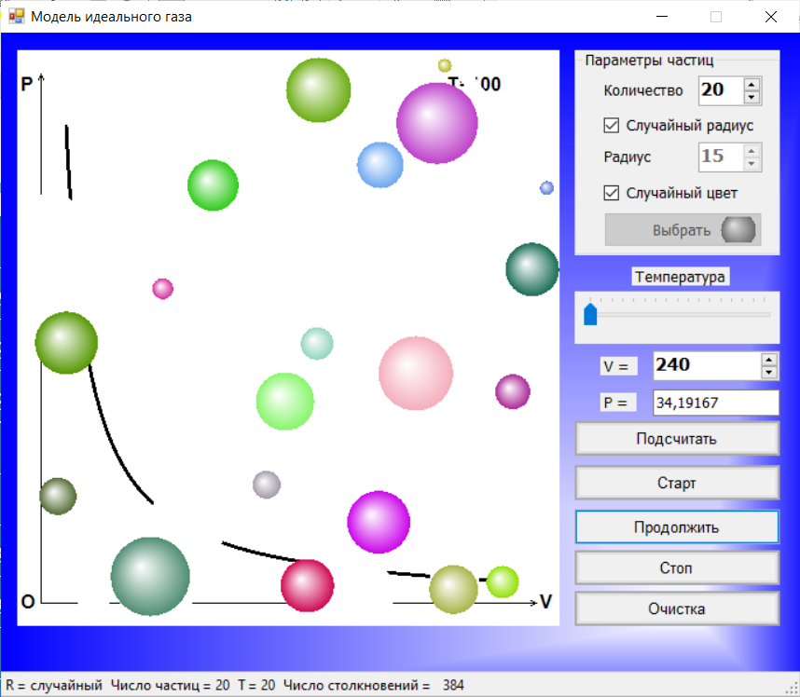

Аннотация теста
Название проекта | TeleLineLib
Рабочая версия | 1.0
Имя тестирующего | Иван Иванов
Дата(ы) теста | 13.05.2023

Тестовый пример #1:
Тестовый пример # | #001
Приоритет тестирования | Высокий
Заголовок/название теста | При расходах минут, сообщений и гигабайт не более, чем включено в тариф «Умник», плата за месяц составит 550 рублей
Краткое изложение теста
Этапы теста | Выбрать тариф  Выбрать номер месяца  Ввести количество потраченных минут  Ввести количество отправленных сообщений  Ввести объем потраченного интернет-трафика (в мегабайтах)  Нажать на кнопку «Рассчитать»
Тестовые данные | Тариф = «Умник»  Месяц = 4  Количество потраченных минут = 457  Количество отправленных сообщений = 34  Объем потраченного интернет-трафика = 12 187 Мб
Ожидаемый результат | 550
Фактический результат | 550
Статус | Зачет
Предварительное условие | Нет
Постусловие | Нет
Примечания/комментарии | Нет

Тестовый пример #2:
Тестовый пример # | #002
Приоритет тестирования | Высокий
Заголовок/название теста | Лучшим (более выгодным) за данный год для абонента окажется тариф «Мега»
Краткое изложение теста
Этапы теста | Ввести данные о потраченных минутах, сообщениях и интернет-траффике за каждый месяц года для данного абонента  Кликнуть по кнопке для расчета платы пользователя по двум выбранным тарифам, чтобы узнать название более выгодного для него тарифа
Тестовые данные | Описание тарифов  Тариф «Умник»  Ежемесячная плата: 550 рублей  Включено 500 минут разговора, 50 сообщений и 15 Гб интернет-трафика  Стоимость услуг сверх тарифного пакета:  - минута разговора: 3 рубля;  - сообщение: 3 рубля;  - 1 Гб интернет-трафика: 200 рублей.  Тариф «Мега»  Ежемесячная плата: 1950 рублей  Включено 3000 минут разговора, 1000 сообщений и 30 Гб интернет-трафика  Стоимость услуг сверх тарифного пакета:  - минута разговора: 1 рубль;  - сообщение: 1 рубль;  - 1 Гб интернет-трафика: 150 рублей.  Израсходовано абонентом за год:  минут:  {159, 172, 340, 408, 466, 3569, 3005, 289, 0, 0, 430, 414};  сообщений:  {22, 60, 75, 81, 57, 789, 1009, 13, 0, 0, 0, 0};  интернет-траффика:  {2253.49, 23233.77, 14003.64, 14055.93, 14568.91, 18475.44, 45952.99, 20319.26, 0, 0, 18429.34, 14036.66};
Ожидаемый результат | Более выгоден тариф Мега
Фактический результат | Более выгоден тариф Мега
Статус | Зачет
Предварительное условие | нет
Постусловие | нет
Примечания/комментарии | «Телелайн» всегда округляет секунды до минут, а мегабайты — до гигабайт. Каждый звонок округляется отдельно: даже если он длился всего 1 секунду, будет засчитан как 1 минута. Для веб-трафика отдельные сессии не считаются. Вместо этого общая сумма за месяц округляется в бо́льшую сторону. Если абонент использует 1025 мегабайт в этом месяце, с него возьмут плату за 2 гигабайта.

Аннотация теста
Название проекта | Yandex Metro
Рабочая версия | 2.0
Имя тестирующего | Иван Иванов
Дата(ы) теста | 13.05.2023

Тестовый пример # | #ymetro-14
Приоритет тестирования | Средний
Заголовок/название теста | Увеличение масштаба по нажатию левой кнопки мыши
Краткое изложение теста
Этапы теста | Не касаясь станций, быстро кликнуть дважды левой кнопкой мыши вне центральной области схемы за пределами Кольцевой линии.
Тестовые данные
Ожидаемый результат | Масштаб схемы увеличивается. Область схемы, которая была под курсором, при нажатии сдвигается к центру экрана, а курсор остаётся на месте.
Фактический результат | Масштаб схемы увеличивается. Область схемы, которая была под курсором, при нажатии сдвигается к центру экрана, а курсор остаётся на месте.
Статус | Зачет
Предварительное условие | - Для тестирования нужна мышь с колёсиком или тачпад.  - На компьютере открыт Google Chrome версии не ниже 70 в режиме инкогнито.  - Открыть сайт Яндекс Метро по ссылке: https://qa-metro.stand-1.praktikum-services.ru/moscow
Постусловие | нет
Примечания/комментарии | нет

